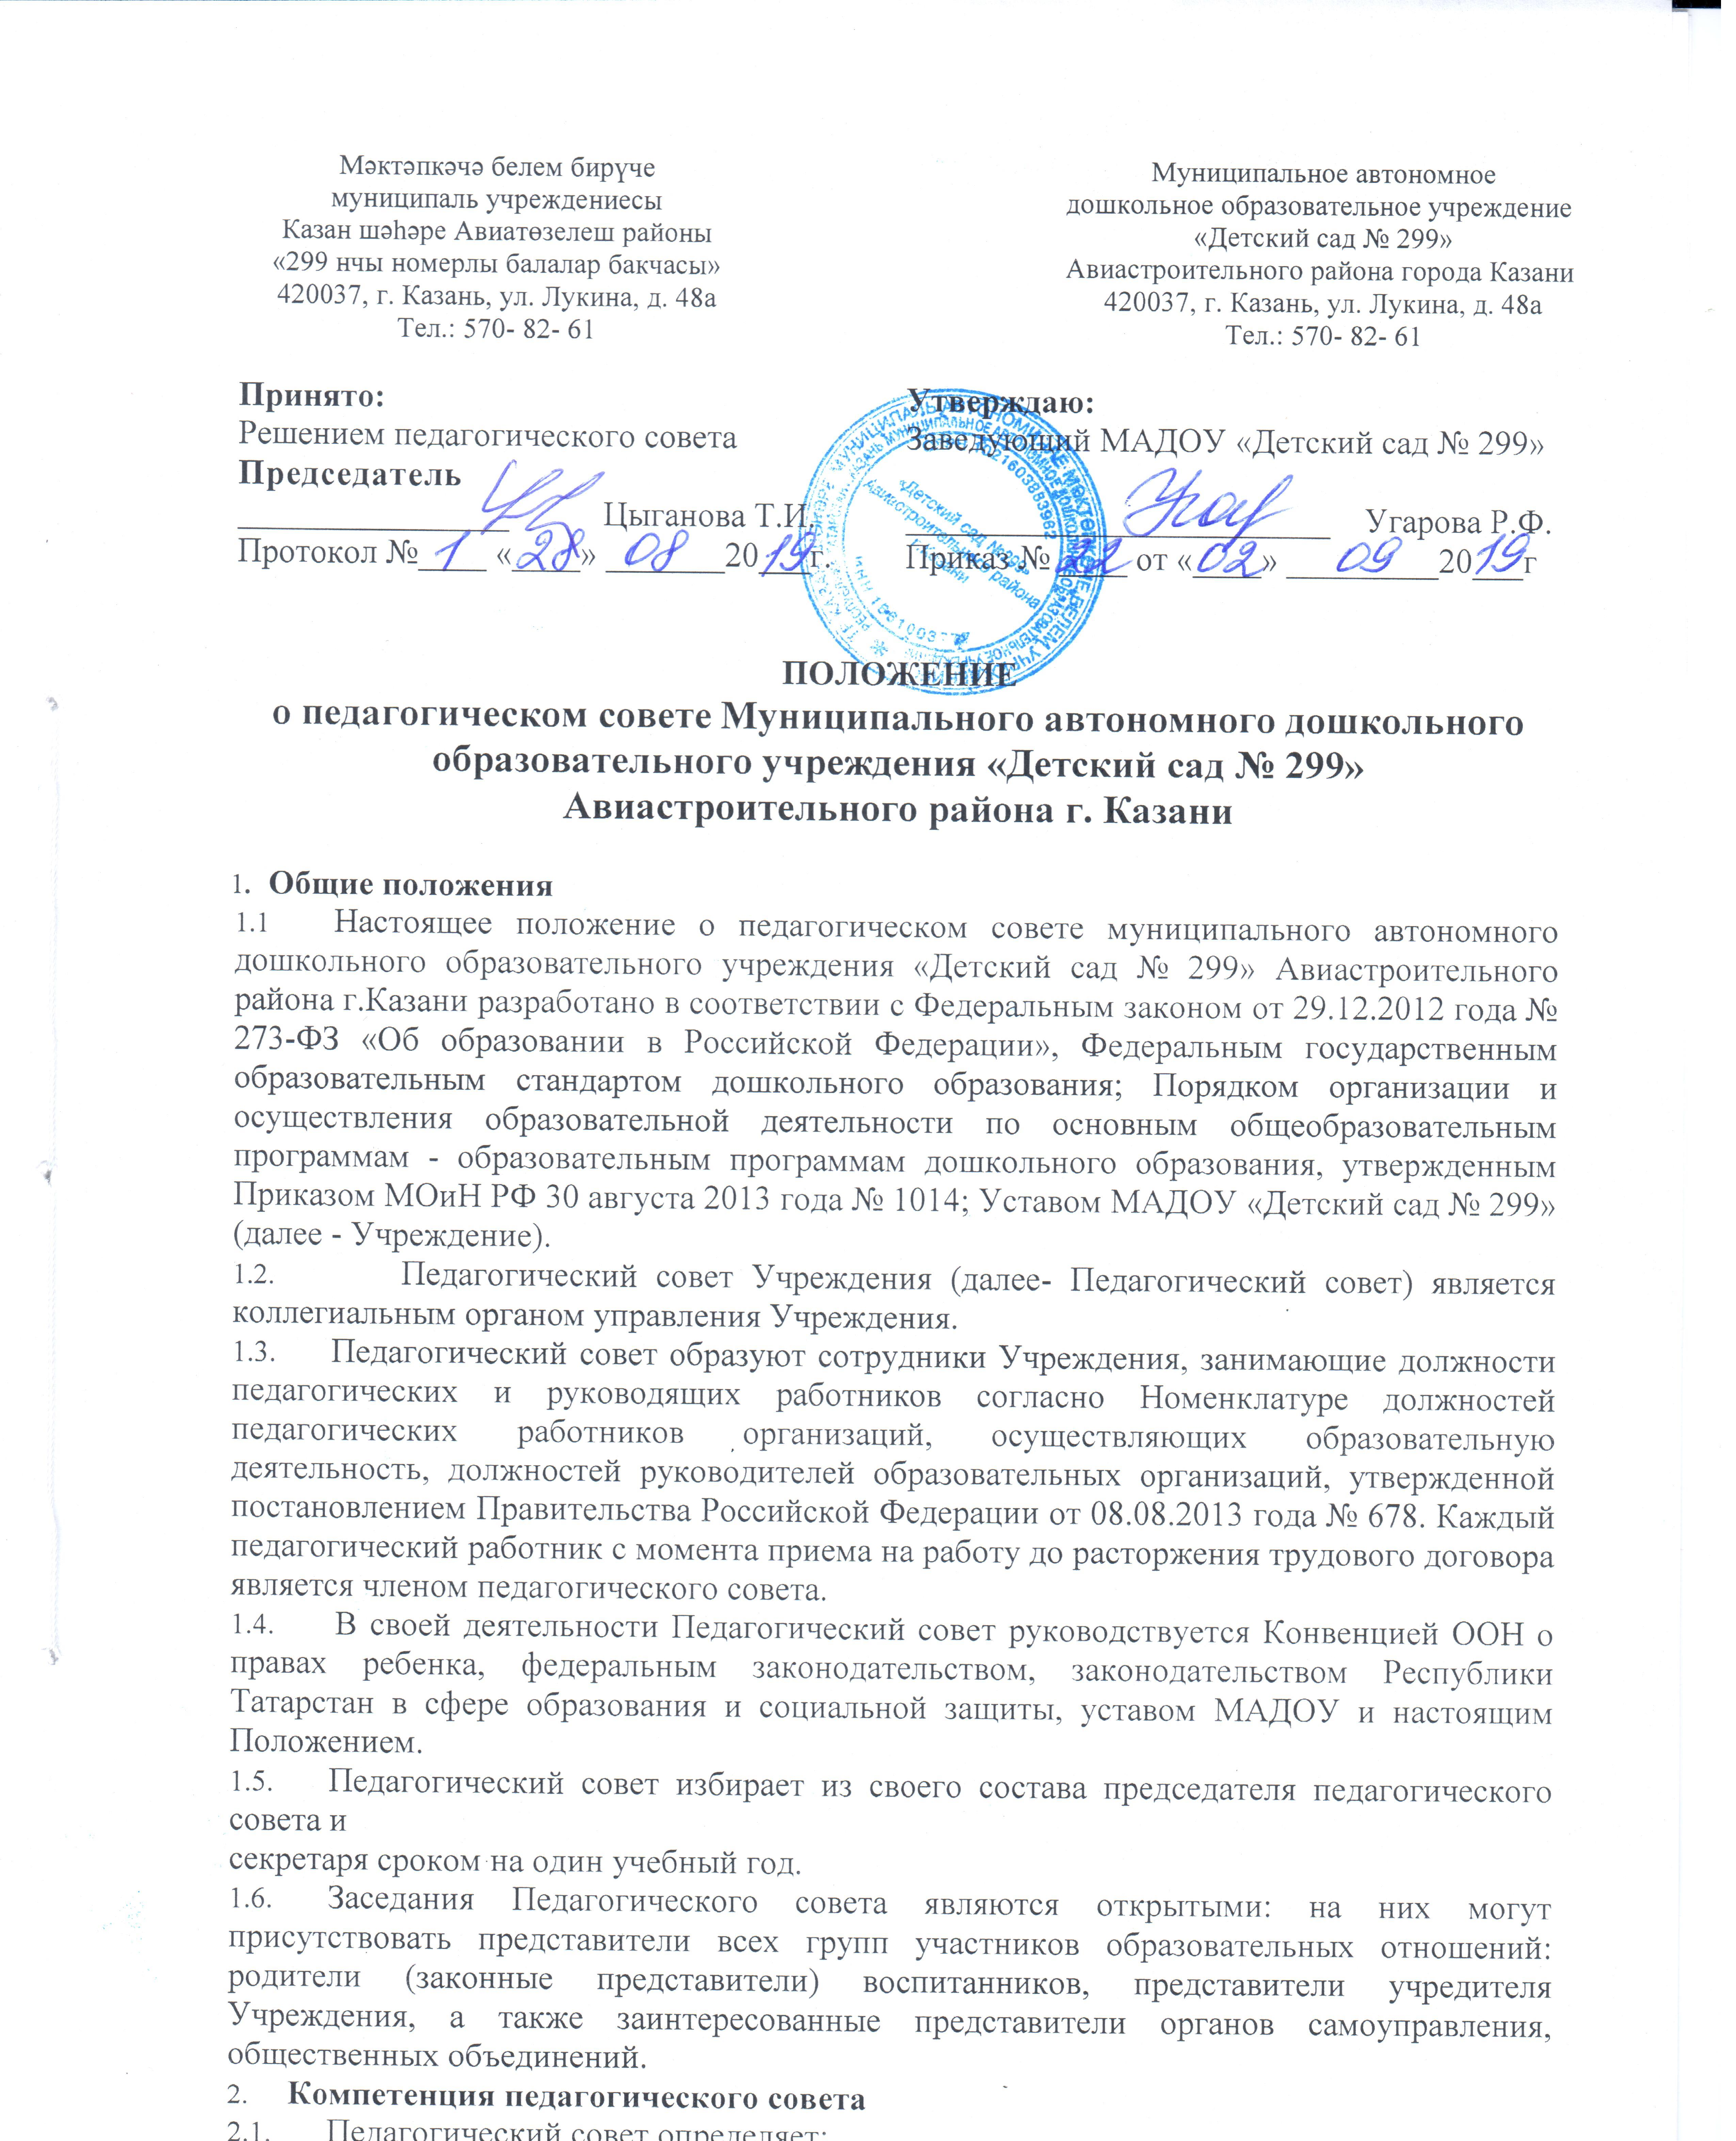

- основные направления образовательной деятельности Учреждения, в том числе теоретикометодологические аспекты и основания нововведений и инноваций, планируемых к реализации в Учреждении;
- пути дифференциации, индивидуализации образовательного процесса, построения вариативного развивающего образования;
- направления и пути реализации федерального государственного образовательного стандарта дошкольного образования;
- примерную основную образовательную программу дошкольного образования;
- парциальные образовательные программы, методики, формы организации образовательной работы для использования в образовательном процессе;
- основные направления взаимодействия с родителями (законными представителями) воспитанников, в том числе образовательные проекты, реализуемые Учреждением совместно с семьями воспитанников.
- Педагогический совет осуществляет:
- информационно-аналитическую работу на основе достижений психологопедагогической науки и практики образования, в том числе анализ реализации основной образовательной программы дошкольного образования Учреждения;
- анализ работы Учреждения за учебный год и по отдельным направлениям деятельности:
- изучение и обсуждение нормативных правовых документов в сфере дошкольного образования;
- выбор средств обучения, в том числе игрового, спортивного, оздоровительного оборудования, инвентаря, необходимого для реализации основной образовательной программы дошкольного образования Учреждения;
- изучение, выбор (рекомендацию к использованию педагогическими работниками) систем педагогической диагностики;
- анализ результатов педагогической диагностики;
- анализ готовности детей к школьному обучению на этапе завершения ими дошкольного образования;
- поддержку родителей (законных представителей) в воспитании детей, охране и укреплении их здоровья, вовлечение семей непосредственно в образовательную деятельность;
- контроль за условиями реализации основной образовательной программы дошкольного образования Учреждения;
- контроль реализации своих решений, соблюдения локальных нормативных актов Учреждения;
- организацию методической работы, в том числе участие в организации и проведении методических мероприятий.
  - Педагогический совет участвует:
- в разработке основной образовательной программы дошкольного образования;
- в разработке программы развития Учреждения;
- в разработке различных программ и планов развития Учреждения, в том числе долгосрочных, среднесрочных и краткосрочных;
- пути дифференциации, индивидуализации образовательного процесса, построения вариативного развивающего образования;
- направления и пути реализации федерального государственного образовательного стандарта дошкольного образования;
- примерную основную образовательную программу, парциальные образовательные программы, методики, формы организации образовательной работы для использования в образовательном процессе;
- основные направления взаимодействия с родителями (законными представителями) воспитанников, в том числе образовательные проекты, реализуемые Учреждением совместно с семьями воспитанников.
- в разработке локальных нормативных актов Учреждения, регламентирующих организацию образовательного процесса;
- в создании развивающей предметно-пространственной среды Учреждения
  - Педагогический совет рассматривает, заслушивает:
- отчет заведующей Учреждением с анализом работы за учебный год;
- отчеты педагогических работников;
- доклады представителей организаций и учреждений, взаимодействующих с Учреждения по вопросам образования;
- итоговые документы контрольно-надзорных органов о результатах контрольно-надзорных мероприятий.
  - Педагогический совет принимает:
- основную образовательную программу дошкольного образования Учреждения;
- программу развития Учреждения;
- план работы Учреждения на учебный год;
- локальные нормативные акты Учреждения, регламентирующие организацию образовательного процесса.
  - Педагогический совет принимает решения:
- об организации и проведении праздников и мероприятий в Учреждении;
- о поддержании творческих поисков и опытно - экспериментальной работы педагогических работников;
- о награждении, поощрении педагогических работников Учреждения, о представлении педагогических работников Учреждения к награждению отраслевыми и ведомственными наградами;
- о создании временных творческих объединений с приглашением специалистов различного профиля.
- Права Педагогического совета
3.1. В соответствии со своей компетенцией, установленной настоящим положением, Педагогический совет учреждения за учебный год и по отдельным направлениям деятельности имеет право:
- обращаться к администрации Учреждения, коллегиальным органам управления Учреждения и получать информацию по результатам рассмотрения обращений;
- приглашать на свои заседания любых специалистов для получения квалифицированных консультаций;
- разрабатывать локальные нормативные акты Учреждения, регламентирующие организацию образовательного процесса;
- разрабатывать основную образовательную программу дошкольного образования Учреждения, программу развития Учреждения;
- вносить изменения в содержание документов, разрабатываемых и принимаемых педагогическим советом;
- давать разъяснения и принимать меры по рассматриваемым обращениям, по соблюдению локальных актов Учреждения;
- рекомендовать разработки педагогических работников Учреждения к публикации;
- рекомендовать работникам Учреждения повышение квалификации;
- рекомендовать представителей Учреждения для участия в профессиональных конкурсах.
- Ответственность Педагогического совета
4.1. Педагогический совет несет ответственность за:
- соблюдение в процессе осуществления деятельности законодательства Российской Федерации в сфере образования;
- соответствие принятых решений действующему законодательству и локальным нормативным актам Учреждения;
- качественное и своевременное выполнение планов и решений, в том числе направленных на совершенствование деятельности Учреждения;
- педагогически целесообразный выбор педагогических методик, форм, средств и методов организации образовательного процесса;
- создание благоприятных условий развития детей в соответствии с их возрастными и индивидуальными особенностями и склонностями;
- осуществление контроля за условиями реализации основной образовательной программы дошкольного образования Учреждения;
- квалифицированную и объективную оценку деятельности Учреждения;
- выполнение плана своей работы; результаты деятельности Учреждения.
- Регламент работы Педагогического совета
  - Педагогический совет проводится не реже четырех раз в течение учебного года.
  - При необходимости проводятся внеплановые Педагогические советы.
  - Тематика заседаний Педагогического совета включается в годовой план работы
МАДОУ с учетом целей и задач работы Учреждения и утверждается на первом в
учебном году заседании Педагогического совета.
  - Работой Педагогического совета руководит председатель Педагогического совета.
  - Время, место и повестка дня заседания Педагогического совета сообщается не
позднее, чем за две недели до его проведения с целью подготовки каждого педагога
к обсуждению темы и обнародуется секретарем педагогического совета на
информационном стенде Учреждения для педагогических работников.
  - Решения Педагогического совета принимаются открытым голосованием простым
большинством голосов. Решения считаются правомочными, если на заседании
педагогического совета Учреждения присутствовало не менее двух третей состава,
и считаются принятыми, если за решение проголосовало более половины
присутствовавших на заседании.
  - Решения Педагогического совета после утверждения заведующей Учреждением
  - становятся обязательными для всех членов педагогического коллектива.
  - Организацию выполнения решений Педагогического совета осуществляет
заведующая Учреждением и ответственные лица, указанные в решении.
  - Результаты этой работы сообщаются членам Педагогического совета на
последующих его заседаниях.
- Делопроизводство Педагогического совета
- Заседания Педагогического совета оформляются протоколом.
- Протокол составляется не позднее 5 дней после его завершения.
- В протоколе указываются:
- дата проведения Педагогического совета;
- количественное присутствие (отсутствие) членов Педагогического совета;
- приглашенные лица (ФИО, должность);
- вопросы повестки дня; выступающие лица;
- ход обсуждения вопросов;
- предложения, рекомендации и замечания членов Педагогического совета и приглашенных лиц
- количество голосов, поданных «за», «против» и «воздержался» по каждому вопросу, поставленному на голосование;
- решение Педагогического совета.
  - Протоколы подписываются председателем и секретарем Педагогического совета.
  - Нумерация протоколов ведется от начала учебного года.
  - Книга протоколов Педагогического совета нумеруется постранично, прошнуровывается, скрепляется подписью заведующей и печатью Учреждения.
  - Книга протоколов Педагогического совета входит в его номенклатуру, хранится в делах Учреждения и передается по акту (при смене руководителя, передаче в архив).
- Заключительные положения
  - Положение принимается решением педагогического совета.
  - Положение подлежит изменению и дополнению по усмотрению Учреждения, в
связи с вступление в силу закона или другого нормативного, правового акта.
7.3. Положение может быть изменено или дополнено только принятием новой редакции
Положения в полном объеме путем утверждения нового.
7.4. Срок действия Положения неограничен.

